基于OpenCV的车牌识别系统
[摘要] 随着我国经济实力的提升和综合国力的日益增强，新能源车和普通车的使用量日益增多，智能交通识别变的越发困难。所以，一个良好的智能交通系统（Intelligent-Transportation-System, ITS）是解决这个难题的关键性一步。如何高
效准确的在不同环境下去识别不同类型的车牌是重点和难点。只有我们正确识别车牌，才能更好的对那些车牌号进行统一管理。车牌识别技术广泛应用于很多方面：学校进出车辆的管理和小区大门卡口进出车辆信息的管理，十字路口的超速违规驾驶抓拍等领域。本文通过对图像技术、机器学习和深度学习等知识的全方面掌握，针对车牌识别技术的难点用深度学习方法做了改进。对新能源车牌和普通车牌都做了下面的改进：车牌定位模块、矫正模块、字符分割模块和字符识别模块。实验结果表明，本识别系统能较好的识别出不同车型及车牌的车牌号码。

[关键词] 车牌识别； OpenCV； SVM

目录

第1章 引言 1
1.1背景介绍与研究意义 1
1.2 研究内容与目标 1
第2章 图像预处理 2
2.1 调整图片大小 2
2.2 图像灰度化 2
2.3 图像去噪 3
2.4 阈值分割 3
2.5 边缘检测 4
2.6 形态学处理 5
2.7 本章小结 6
第3章 车牌定位及支持向量机 7
3.1 车牌定位方法 7
3.1.1 基于颜色特征的定位算法 7
3.1.2 基于纹理特征的定位算法 7
3.1.3 基于几何特征的定位算法 8
3.2 支持向量机 9
3.2.1 车牌图像分割 9
3.2.2 车牌定位 10
3.3 本章小结 10
第4章 车牌字符分割 11
4.1 车牌结构特征 11
4.1.1 车牌的几何特征 11
4.1.2 车牌的轮廓特征 12
4.2 常用字符分割方法 12
4.2.1 投影字符分割法 12
4.2.2 聚类分析分割法 12
4.2.3 人工神经网络分割法 13
4.3 本章小结 13
第5章 基于支持向量机的字符识别系统 14
5.1 基于SVM的字符识别 14
5.1.1 字符特征提取 15
5.1.2 SVM分类器 16
5.2 实验结果及分析 16
5.2.1 实验平台 16
5.2.2 实验结果分析 17
5.2.3 实验结论 21
5.3 本章小结 21
结论 22
参考文献 23

第1章 引言

1.1背景介绍与研究意义
随着社会经济的不断发展，人们的生活水平和经济收入都有了较大的提高，汽车作为生活中一种重要的交通工具，其数量也随着人们经济收入的不断提高而急剧增大，由此也带来了严重的交通事故，简单的进行人工的现场指挥和管理已经不能满足现状。随着计算机技术水平的不断提高，人们也把目光聚焦到智能化
交通管理的开发上。汽车车牌可以看作是汽车的“身份证”，通过车牌我们可以在公众场合确定汽车的身份，以此为依据，通过设计一个车牌自动识别系统来监控摄像头视野范围内的车辆的有关情况，在此基础上，利用更多的图像信息的自动检测、自动识别技术来构建一个高效、安全的智能交通系统成为了当今社会的迫切要求。
车牌定位与识别是计算机视觉与模式识别技术在智能交通领域应用的重要课题之一, 该技术应用范围非常广泛。主要可应用于道路交通流监控、车辆记录
系统、交通事故现场勘测、交通违章记录（闯红灯、超速、逆行等）、高速路自
动收费系统、停车场收费等方面，因此可以看出车牌识别技术在智能交通监控与
管理上有着十分重要的地位，因此该技术的研究已经成为智能交通领域的热点问
题之一。研究出能够在公众场合中通过摄像头等设备迅速、精确地对汽车牌照进行自动识别的系统并将之应用到交通系统中，提高汽车的安全管理水平以帮助缓
解现代社会日益严峻的交通问题将是一件非常有意义的工作。

1.2 研究内容与目标
本课题主要研究内容是基于OpenCV的SVM车牌识别系统，用于提取不同场景下的车牌信息，通过利用计算机视觉、图像处理技术以及模式识别的方法来进行车牌的自动检测和定位、车牌的分割以及字符的提取和识别工作，同时根据定位和识别运用到的算法进行了研究以及实验结果的分析。
本课题的目标主要是在OpenCV开发构建一个车牌识别系统，实现对图片或相机中的车辆进行车牌识别，输出车牌信息。

第2章 图像预处理
在真实的环境下，通过高帧率工业相机捕获的一般为携带噪声的彩色图像。预处理的目的就是尽可能在保留原有信息的状态下去除这些噪声。

2.1 调整图片大小
要先把图片全部调整为训练时所需的大小。图片数据的范围是0-255，背景为黑色0，车牌区域为255，如果不先resize，标注完再resize会导致一个问题，就是数据的值并不是二类。

2.2 图像灰度化
灰度图像上每个像素的颜色值又称为灰度，指黑白图像中点的颜色深度，范围一般从0到255，白色为255，黑色为0。所谓灰度值是指色彩的浓淡程度，灰度直方图是指一幅数字图像中，对应每一个灰度值统计出具有该灰度值的象素数。
灰度就是没有色彩，RGB色彩分量全部相等。如果是一个二值灰度图象，它的象素值只能为0或1，我们说它的灰度级为2。
现在大部分的彩色图像都是采用RGB颜色模式，处理图像的时候，要分别对RGB三种分量进行处理，实际上RGB并不能反映图像的形态特征，只是从光学的原理上进行颜色的调配。
通常的工业相机采集到图像类型为 RGB 图像，为了尽可能减少硬件端计算量和识别的时间，通过将采集到的图像转化成灰度图来降低颜色特征的干扰。图像灰度化处理可以作为图像处理的预处理步骤，为之后的图像分割、图像识别和图像分析等上层操作做准备。一般图像中采用加权平均值法做灰度化处理。
计算公式为下式 2.1 所示：
Gray = W_{r} * R + W_{g} * G + W_{b} * B （2.1）
通常取W_{r} = 0.299，W_{g} = 0.587，W_{b} = 0.114。

2.3 图像去噪
高斯滤波是一种线性平滑滤波，对于除去高斯噪声有很好的效果。在其官方文档中形容高斯滤波为”Probably the most useful filter”，同时也指出高斯滤波并不是效率最高的滤波算法。高斯算法在官方文档给出的解释是高斯滤波是通过对输入数组的每个点与输入的高斯滤波模板执行卷积计算然后将这些结果一块组成了滤波后的输出数组，通俗的讲就是高斯滤波是对整幅图像进行加权平均的过程，每一个像素点的值都由其本身和邻域内的其他像素值经过加权平均后得到。高斯滤波的具体操作是：用一个模板（或称卷积、掩模）扫描图像中的每一个像素，用模板确定的邻域内像素的加权平均灰度值去替代模板中心像素点的值。
高斯滤波在图像处理中常用来对图像进行预处理操作，虽然耗时但是数字图像用于后期应用但是其噪声是最大的问题，噪声会造成很大的误差而误差在不同的处理操作中会累积传递，为了能够得到较好的图像，对图像进行预处理去除噪声也是针对数字图像处理的无奈之举。
高斯滤波器是一类根据高斯函数的形状来选择权值的线性平滑滤波器，高斯滤波器对于服从正太分布的噪声非常有效。一维高斯函数如下式2.2所示，二维高斯函数如下式2.3所示。
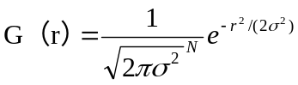 (2.2)
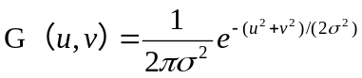 (2.3)

2.4 阈值分割
在 RGB 图形中，如果 R=G=B 时，那就是只有一类颜色通道。每个(x,y) 都是唯一数值，每一个像素点数值范围从 0-255 分成 256 等级。当对图像整体进行二值化处理时，统计图像中像素点的灰度值得到一个合适的阈值，用这个阈值去划分。当车牌的图像点像素灰度值大于这个阈值的时候，设置其灰度值为“0”，就被认为是干扰点，就是黑色点；反之，当车牌的图像点像素灰度值小于这个阈值的时候，设置其灰度值为“1”，被认为是目标点，就是白色点。通过合适的阈值设定，可以更好地将目标区域突显出来，其计算公式为下式 2.4 所示：
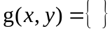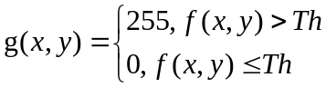 (2.4)
其中,g(x,y)是点(x,y)的灰度值，Th为阈值。
综上所述，选取一个合适的阈值才能更好的将感兴趣区域显示出来。本文采用 1797 年提出 OSTU 法对车牌图像做相关的处理。OSTU 算法本质是：当背景与感兴趣区域的内间方差值越大就是说明这两部分差别越大，所以可以当做最佳分割的阈值。可以很好的避免当阈值太大会造成感兴趣区间中的有用信息丢失或者当阈值太少会对噪声的剔除不明显等问题。车牌图像点 I(x,y)，Th为阈值，u₁为前景的灰度，u₀为背景的灰度，w₀是车牌有效区域占整幅图像的比例，w₀是除有效区域之外的部分占整幅图像的比例。则灰度化的平均计算公式为下式 2.5 所示：
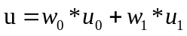 (2.5)
其中，图类内间方差计算公式为下式 2.6所示：
(2.6)

2.5 边缘检测
通常对车牌图像进行灰度化处理，是因为字符特征与车辆其他部位特征差异明显，便于更好的突出车牌区域。
Canny边缘检测步骤：
第一步：使用高斯滤波器进行滤波，去除噪音点；
第二步：使用sobel算子，计算出每个点的梯度大小和梯度方向；
第三步：使用非极大值抑制(只有最大的保留)，消除边缘检测带来的杂散效应；
第四步：应用双阈值，来确定真实和潜在的边缘；
第五步：通过抑制弱边缘来完成最终的边缘检测。
Sobel 算子可通过对车牌图像区域进行加权求和后再微分实现边缘检测，算子矩阵模板如下图 2-1 所示：
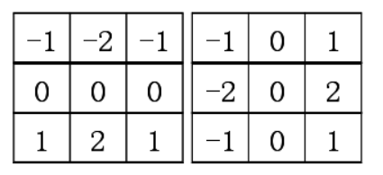
图 2-1 Sobel 算子矩阵模板

2.6 形态学处理
车牌图像信息在经过上述一系列处理后，有可能会因为车牌字符的原因使其图像中存在着一些孔洞，这些孔洞可能会带来一些噪声。因此，本节中将采用数学形态学方法对这些孔洞进行添补，以去除噪声。数学形态学是一种常用的非线性滤波法，其以形态学为基础，对图像进行数学分析。核心思想是通过来收集提取图像对应的结构特征、形状特征使得图像在形态上发生一定改变。常用的数学形态学运算有：膨胀( Dilation)，腐蚀( Erosion )、开启(Opening)和闭合(Closing )。
2.6.1 开运算与闭运算
膨胀与腐蚀对于数字图像处理有着重要的作用，但单一的图像膨胀或者图像腐蚀会使处理后的图像丢失一些有用信息，应用膨胀与腐蚀运算相结合的方式可以很大程度上避免这种情况的发生。开运算和闭运算的运算过程正好相反，对数字图像先腐蚀后膨胀叫做开运算，先膨胀后腐蚀叫做闭运算。利用开运算，可以使图像的轮廓更加平滑，并可去除图像中的一些孤立点与毛刺，而图像的总体位置与形态则不会发生大的改变。利用闭运算，可以消除图像中的一些小的孔洞，可填充断开的轮廓线，填补图像裂痕，使图像的轮廓更加平滑。
在开运算中，首先是对图像进行腐蚀运算处理，再对所获得到的图像进行膨胀运算。而闭运算则与之相反，首先利用膨胀运算对图像进行处理，然后对所获得的图像进行腐蚀运算例如，结构元素B对集合A进行开运算公式如下式2.7所示：
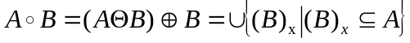 （2.7）
结构元素 B 对集合 A 进行闭运算公式如下式2.8所示：
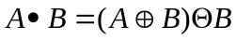 （2.8）
式中“”为开运算的运算符，式中“”为开运算的运算符。经过开运算处理过的图像，可以有效去除图像轮廓上的一些间断与毛刺，使图像的轮廓更加光滑。而经过闭运算处理后的图像则可消除一些细小的孔洞，弥合一些图像间断，并能将轮廓线中的断裂填补起来。经过闭运算处理后的效果如图 2.2所示，将包含孔洞的区域连接成整体。
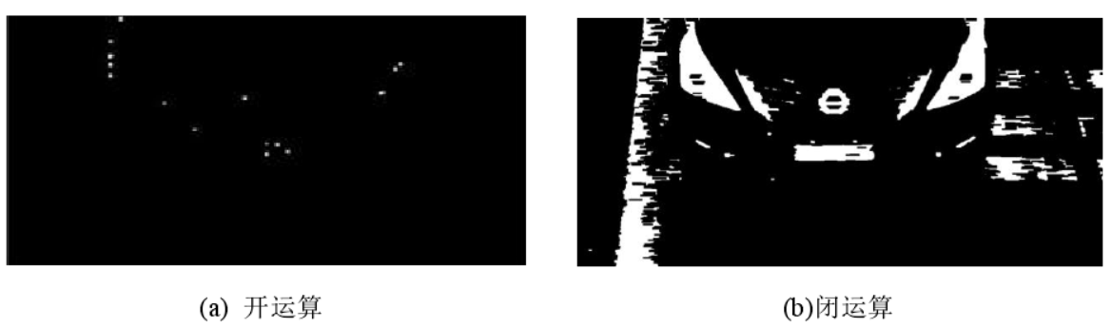
图 2.2 形态学处理车牌图像

2.7 本章小结
本章主要是对图像的相关预处理过程进行介绍，主要对图像预处理对于车牌识别的重要性进行了阐述，并介绍一些常用的图像预处理方法。图像预处理的目的在于减少图像中的无用信息，降低图像噪声与干扰，提高图片质量为后续车牌识别系统其它处理过程打好基础。本文首先采用高斯模糊算法对图像去噪，接着通过灰度变换、边缘检测、二值化、形态学处理填补图像孔洞区域等一系列处理得到待识别处理的车牌图像。

第3章 车牌定位及支持向量机
车牌定位技术经过多年的发展研究形成了多种定位算法，总体上都是根据车牌自身字符密集出现、边框特征明显等特点提出的多种定位方法。而综合利用车牌的颜色、长宽、尺寸大小、边缘特征多种算法融合是目前最常用的方法。

3.1 车牌定位方法

3.1.1 基于颜色特征的定位算法
通常来讲，车牌的颜色与车身本身具有较大的差别。因此，有众多研究者致力于基于颜色特征的车牌定位方法，并提出了多种基于颜色的车牌定位算法，包括基于车牌字符颜色的定位算法、基于车牌背景颜色的定位算法等。例如王枚等提出的基于 HSV 空间的定位算法在该算法中首先需要对车牌区域的已知颜色特征信息进行提取，然后对与特征颜色区域相关的车牌图像区域进行迅速定位，然后根据车牌图像的一些特征属性将与车牌区域颜色相同的其它非车牌区域图像去除，最后利用投影积分法获得车牌的精确定位。张丽静等也提出了一类基于 HSV 颜色空间的车牌定位方法，定位算法，该算法先将 RGB 彩色图像转换为 HSV 图像，然后利用车牌区域所具有的特征，利用车牌字符与车牌底色交接处的灰度值突变进行边缘检测，然后利用数学形态学对车牌图像进行滤波降噪，最后根据车牌的纹理特性对车牌进行准确定位。由于此类基于颜色特征的定位算法的车牌定位算法对于所拍照图片的颜色质量要求较高，然而由于在室外条件下，车牌图像的采集往往会受到天气、日照等因素的影响，同时也会受到车牌反光、车牌褪色等影响，导致所采集到的图像曝光度、对比度等难以达到算法的要求，进而影响车牌定位的精确度。但是，此类基于颜色特征的定位算法在室内条件下的定位精度来是较高的。
本文就是采用基于颜色特征的算法来定位车牌。

3.1.2 基于纹理特征的定位算法
基于纹理特征的定位方法其基本原理是利用车牌区域的图像对比度较为明显的特征，然后利用车牌的大小、字符间距、字符特征的特性，考虑到车牌字符间区分较为明显等特性，利用边缘检测算法对车牌进行车牌定位。边缘检测中常用的算法主要有：微分算子法（如 Roberts 算子、Laplacian 算子、 Prewitt 算子、Sobel 算子等），最优算子法（如 Marr Hildreth 算子、Canny 算子等），自适应平滑滤波边缘检测算法等。待边缘检测完成后，再连通区域分析或者是数学形态学方法来对车牌进行精确的定位。
目前，研究者提出了多种基于纹理特征的定位方法，例如基于扫描行的方法、形态学方法、滑动窗口法(Sliding Concentric Windows,SCW)等。基于扫描行的方法其原理是利用车牌图像中字符较为固定的特征，且字符中的像素点差值不会太大的特征，再结构车牌尺寸大小、长宽比相对固定的特性来设定阈值，利用扫描法对车牌的上下、左右边缘位置进行确定。这种方法对有一定倾斜角度的车牌的定位效果不是很好。形态学方法是通过对车牌图像采用形态学运算，然后得到目标区域和一些少量的非目标区域，然后计算区域中图像的倾斜角，并以此来确定目标区域所在的范围。此类算法虽然将车牌图像的倾斜角考虑进来了，但仍然会存在着目标区域识别有误的缺陷。在滑动窗口中，虽然能一次性对图像中的多幅车牌进行定位，且算法不会受到车牌角度、拍摄距离、曝光度大小、背景明暗的影响，但在复杂背景下对车牌的识别却不甚理想。主要是因为采用平滑运算和图像增强技术模糊了图像边缘，容易造成部分边缘信息遗漏从而影响定位效果。

3.1.3 基于几何特征的定位算法
基于几何特征的定位算法主要是依靠对车牌边框特征的识别来实现的，其基本思想为：找了车辆牌照的边框，利用边框对车牌进行定位。由于Hough变换对于图像噪声、图像轮廓中断、图像遮挡敏感度较低，因此基于几何特征的定位算法通常采用Hough变换对图像进行处理。然后，Hough变换的固有缺陷是计算复杂度较高，计算量大。因此有有研究者提出就先对图像进行轮廓检测后，再对图像进行 Hough 变换，以减少无用边缘参与计算，这种算法降低算法的时间复杂度，具有一定的可行性。然而，由于Hough变换中只是简单对直线检测，并未考虑到车牌的结构特征，必须要在车牌边框较为清晰时才可使用。在实际中，由于采集到车辆照片中的车牌边框并非都是清晰连续的，加之也会受到其它一些直线信息的干扰，因此利用Hough 变换进行定位的效果并不好。

3.2 支持向量机
支持向量机(Support Vector Machine,SVM)是在统计学习理论的基础上发展而来的一种新的机器学习方法。SVM产生于上世纪末期，由 Vapnik 提出的分类方法发展而来。经过几年来的发展，SVM算法研究取得了长足的进步，在对非线性、小样本、高维数的问题解决上有较大的优势。因此，SVM也被广泛应用于数据融合、回归分析、模式识别、数据挖掘、数据预测等领域。目前，SVM在数字图像处理领域中的应用也较为广泛，例如在指纹识别、面部识别、医学图像处理、图像分割等领域都有较多的研究，也取得了不错的研究效果，部分算法也已被实用。可以说SVM是继混沌理论、神经网络之后的又一个新的研究热点。
随着研究的深入，SVM的理论基础得到了不断的发展。研究者们也提出了许多改进的SVM算法，并针对不同的应用场景设计了许多新的SVM算法，例如C-SVM 算法、v-SVM算法、RSVM算法、算法、One-class SVM 算法以及LS-SVM 算法等。这些改进算法在原有SVM 算法的基础之上，通过改变函数项、函数系数、函数变量等，使原来的公式变形，以更加适合实际的应用场景。这些研究使 SVM算法的应用范围不断扩大，使SVM在语音识别、人脸识别、文本分类等领域发挥越来越大的作用，特别是在车牌识别中更是展现出了SVM的强大生命力，受到了研究者的广泛关注。一些SVM车牌识别算法已开始在智能交通系统中得到了实际的应用。

3.2.1 车牌图像分割
在利用SVM 方法对车牌进行定位前需要对形态学处理后的结果进行轮廓提取，然后对其示外接矩形，以获得待识别车牌图块区域。边缘检测可以知道灰度值的局部变化程度，而区域分割可以判定特征的相似性和均匀性，通过基于边缘与区域这两种方法相结合的分割方法对车牌图像进行分割。区域分割方法融合边缘分割法利用对边缘处像素点的限制，规避了对车牌区域的过分割的风险；另一方面，边缘分割法利用区域分割方法弥补遗漏的边缘，使车牌图像更加完全、更加准确。基于形变模型(Deformable model)的方法认为图像中各区域的轮廓线都是平滑曲线，轮廓线的通量分为可以保持轮廓平滑的内部通量和推动其运动的外部通量两个部分。得到轮廓后，然后再对图像进行筛选，并求取相关图像通量的最小外接矩形轮廓，然后再利用车牌的矩形几何特征对所获得的外接矩形进行筛选。具体方法是对外接矩形的长宽比与面积进行计算，根据之前所设定的车牌结构特征进行对比，判别所获得的长宽比与面积是否符合车牌的特征。
通常情况下车牌所在矩形的倾斜角较小。因此，可利用这一特征进一步将不可能为车牌的矩形进行排除。将排除后的剩下的矩形进行倾斜校正后，再进行归一化处理。本文采用仿射变换进行矩形矫正。
得到了待判定的车牌图块之后，这些待判定的车牌图像有两个用处：可以累积下来成为支持向量机(SVM)判断模型的训练集，通过训练得到一个车牌判断模型；可以实际的车牌判定的应用过程中，用训练好的 SVM 判断模型进行分类判断。如果 SVM 判断模型判定为车牌的话就送入字符识别环节，如果判定不是车牌图像就舍弃。

3.2.2 车牌定位
目前，随着遗传算法、神经网络、小波理论以及分形理论在图像分割领域中的深入研究，图像分割技术也随之表现出多特征融合与多理论方法相结合的趋势。本文所采用的车牌定位方法就是一种基于区域和边缘相结合的图像分割技术以及支持向量机方法的方法。主要是对车牌图像分割得到了一些可能是车牌的候选图块，将这些图块进行分类，积累到一些数目后，将这些样本图像添加到SVM模型中进行训练获得判断模型。在实现车牌图像确定的过程中，再把其他可能是车牌的图块加入 SVM 判断模型，通过 SVM 模型自动的甄别出真的车牌图块实现对车牌的精确定位。

3.3 本章小结
本章首先对目前常用的车牌定位方法进行总结并阐明各自优缺点，提出一种基于支持向量机理论的车牌定位方法。首先对经过形态学处理后的车牌图像进行图像分割，采用边缘和区域相结合的方法对闭运算后的车牌图像取轮廓，然后根据车牌图像的几何特征筛选获得最小外接矩形的图像作为候选车牌图像，最后通过训练好的 SVM 分类器进行判别，得到车牌图块用于下一步识别。

第4章 车牌字符分割
字符分割就是对已经定位好的车牌图像准确的把每一个字符分割并提取出来，为车牌识别提供基础，是车牌识别的重要组成部分。本文主要根据车辆牌照结构的先验知识的字符分割算法。

4.1 车牌结构特征
不同国家对于机动车号牌内字体大小、颜色，车牌的尺寸、底色等都有着明确的规定，不同类型的机动车在车牌的大小、颜色、字体上均有所不同。根据我国制定的GA36-2007《中华人民共和国机动车号牌》标准的相关规定，我国机动车的牌照背景颜色与字体都有着较为固定的搭配[34]，较为常见有黑底白字符车牌、黄底黑字符车牌、蓝底白字符这三种车牌，除此之外还有白底黑字车牌、白底红字符车牌、黑底红字符车牌这三种军队和使领馆特殊车牌。如图 4.1 所示车牌信息主要由汉字、字母和数字七个字符组成。
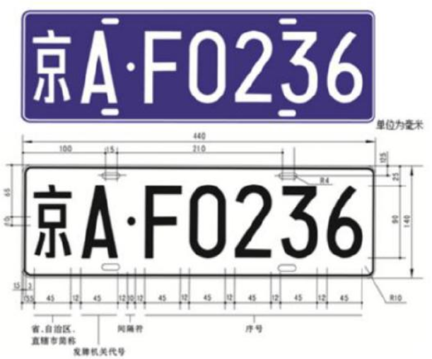
图4.1 车牌结构特征

4.1.1 车牌的几何特征
车辆牌照的尺寸特点依据《中华人民共和国公共安全行业标准(GA36-2007)》规定车牌高度 140mm，车牌的宽度为 440mm。规定车牌中最左边和最右边的字符距离左右边框的距离均为 15.5mm，距离上下边框的距离均为 25mm。每个字符宽度和高度为：45mm 和 90mm。根据我国车牌的特点第二个字母与第三个字符间距比较特别为 35mm，剩余相邻两个字符之间的距离均为 12mm。

4.1.2 车牌的轮廓特征
中文汉字的笔画多、结构复杂、轮廓不连续，但也有个别汉字笔画特别少，轮廓间英文字母出现在车牌中时不用考虑字母“I”和“O”，因此车牌字符中待识别的英文字母字符为 24 个。不使用字母"I"是为了避免和数字“1”混淆；字母"O"仅出现在第二位为省级公安厅专用车牌，而数字"0"出现在车牌字符的后五位，因为出现的位置固定，所以这两个字符之间不会发生识别错误。车牌中的数字包括：0、1、2、3、4、5、6、7、8、9 一共十个字符。这些车牌的尺寸信息和特征的先验知识对车牌区域字符的准确分割和正确识别起着至关重要的作用。

4.2 常用字符分割方法

4.2.1 投影字符分割法
基于投影字符分割法的车牌字符分割方法主要是根据车牌字符之间的空隙来对车牌字符进行分割的。其方法是先将获取到的车牌图像区块进行灰度化与二值化处理后，再进行垂直方向投影，利用投影略中出现的波峰与波谷，结合实际的经验选取固定阈值来对投影进行比较，当小于设定阈值时判定为车牌字符间隔的位置。该方法适用于车牌区域噪声小、干扰少、字迹相对清晰时，处理速度较快。但这种方法也存在着一定的局限性，就是算法的鲁棒性较差，特别是当受到车牌边框上铆钉干扰或者是车牌字符存在着一定破损时，投影中会出现多个波峰波谷，易导致字符分割错误。
本文即采用这种方法用于分割字符，因此识别率不是特别理想。

4.2.2 聚类分析分割法
基于聚类分析的分割方法也叫做连通区域法[37]，主要是根据属于同一个字符的像素形成一个连通域的准则，结合车牌结构的固有信息，包括字符的长宽、字符的间距等信息，对车牌字符进行分割。聚类分析分割法针对复杂背景条件下车牌的字符分割问题有很好的效果，该方法虽然正确度高、精确度好，但是速度慢，仅在较小图像的分割处理问题效果较好。该方法通常对与字符图像的要求较高，若车牌图像受污清晰度不高的情况下，该方法的准确率也明显下降。

4.2.3 人工神经网络分割法
人工神经网络是近年来人工智能研究的热点，其通过对人类神经系统的模仿来实现机器学习、模式识别等，具有广阔的应用前景。人工神经网络中有多个类似于人类神经元的网络节点，每一个节点都可进行一定的运算，这些节点相互连接形成整体网络，且节点间的网络权值可根据学习过程来进行调整。利用训练好的人工神经网络可实现图像分割与字符识别。利用人工神经网络来对图像进行分割主要有两种方法，一种是基于像素数据的分割方法，另一种是基于特征数据的方法。图像分割的流程是行对人工神经网络进行训练，获取到最优的网络连接权值后，再利用该模型对图像数据进行分割。当前对于基于人工神经网络的图像分割，已有大量的研究成果。

4.3 本章小结
本章主要针对车牌字符分割进行研究，对当前我国汽车号牌的具体特征进行了分析，对现有的字符分割算法的特性、优缺点等进行了对比。本文采用了投影字符分割方法，根据设定的阈值和图片直方图，找出波峰，从而分割字符，有存在汉字不连通、字符粘连、铆钉干扰等带来的分割不准确问题，但其处理速度较快。

第5章 基于支持向量机的字符识别系统
车牌字符识别技术是车牌智能识别的最后一步，也是智能交通系统的重要组成部分。目前已有众多研究者对车牌知识技术展开了大量的研究。

5.1 基于SVM的字符识别
本车牌识别系统主要是由车牌定位、字符分割、字符识别这三个部分组成。在字符识别部分提出用基于改进的支持向量机的识别方法进行车牌字符的识别，利用训练好的支持向量机进行字符识别。本系统的整体流程图如图 5-1 所示：
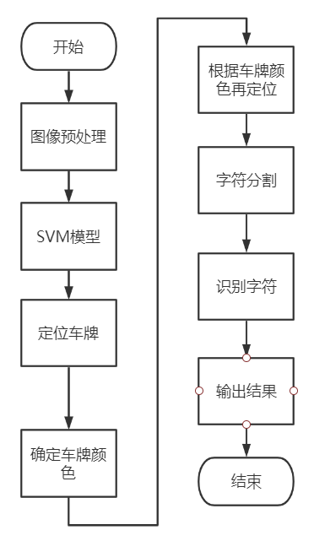
图5.1 整体流程图
基于支持向量机的字符识别方法是近年来发展迅猛的模式识别算法，相比较于其他的识别算法，基于支持向量机算法的识别率高，且具有较好的泛化能力，更为重要的是其计算速度要比人工神经网络算法快得多。基于SVM的字符识别算法基本流程为：
（1）提取车牌字符的特征；
（2）确定分类器
（3）选择核函数；
（4）对提取的数据集进行训练 ；
（5）依据字符训练得到的模型对字符进行识别。
字符识别其本质是一类多类分类问题。本文利用支持向量机SVM来建构字符分类器，并对分类器进行训练，将训练后的分类器用于车牌字符识别。

5.1.1 字符特征提取
经过上一章的介绍目前我们得到己经归一化处理后二值化字符图像。接下来的工作就是识别目标，提取字符特征，其过程就是尽可能的将目标特征明确表示出来提供它们的最明显特点和相互之间的关系。
本文采用方向梯度直方图（Histogram of Oriented Gradient, HOG）特征提取方法对字符进行特征提取。它通过计算和统计图像局部区域的梯度方向直方图来构成特征。Hog特征结合SVM分类器已经被广泛应用于图像识别中，尤其在行人检测中获得了极大的成功。由于HOG是在图像的局部方格单元上操作，所以它对图像几何的和光学的形变都能保持很好的不变性，这两种形变只会出现在更大的空间领域上。
HOG特征提取方法就是将一个image（要检测的目标或者扫描窗口）：
- 灰度化（将图像看做一个x,y,z（灰度）的三维图像）；
- 采用Gamma校正法对输入图像进行颜色空间的标准化（归一化）；目的是调节图像的对比度，降低图像局部的阴影和光照变化所造成的影响，同时可以抑制噪音的干扰；
- 计算图像每个像素的梯度（包括大小和方向）；主要是为了捕获轮廓信息，同时进一步弱化光照的干扰。
- 将图像划分成小cells（例如6*6像素/cell）；
- 统计每个cell的梯度直方图（不同梯度的个数），即可形成每个cell的descriptor；
- 将每几个cell组成一个block（例如3*3个cell/block），一个block内所有cell的特征descriptor串联起来便得到该block的HOG特征descriptor。
- 将图像image内的所有block的HOG特征descriptor串联起来就可以得到该image（你要检测的目标）的HOG特征descriptor了。这个就是最终的可供分类使用的特征向量了。

5.1.2 SVM分类器
由于支持向量机在处理判别车牌和非车牌这种两类分类问题时优势明显，但是在车牌字符识别中需要判别24个英文字母、超过30个的复杂汉字、以及10个数字，这是一个复杂的多分类问题。当需要对多分类问题进行处理的时候就需要构造合适的分类器，也就是需要将SVM推广成能对多分类问题进行处理的多 分类支持向量机MSVM(Mutilates Support Vector Machine,MSVM)。要想达到最终分类识别的目的，需要建立多分类模型。

5.2 实验结果及分析

5.2.1 实验平台
本系统运用 OpenCV对车牌识别过程中多种算法进行实现，在具体算法的实现过程中 OpenCV 的运用提高了程序的可靠性和准确性。OpenCV 的全程是 Open Source Computer Vision Library，是Intel公司资助的开源计算视觉库。OpenCV 提供的视觉处理算法非常全面，用 OpenCV 处理数字图像具有如下特点：开源图像处理算法库、跨平台的中高层 API、免费共享、速度快、使用方便、可扩展性好。其主要应用领域包括人机互动、物体识别、图像识别、人脸识别等。
本系统的GUI界面则是使用Tkinter完成，Tkinter是使用python进行窗口视窗设计的模块。简单的构造, 多平台, 多系统的兼容性, 能让快速入门定制窗口文件。

5.2.2 实验结果分析
- 如下图5-1和图5-2所示，当光线、角度、图像清晰度都较为理想时，车牌的识别结果及成功率都非常好。（英文字母出现在车牌中时不用考虑字母“I”和“O”）
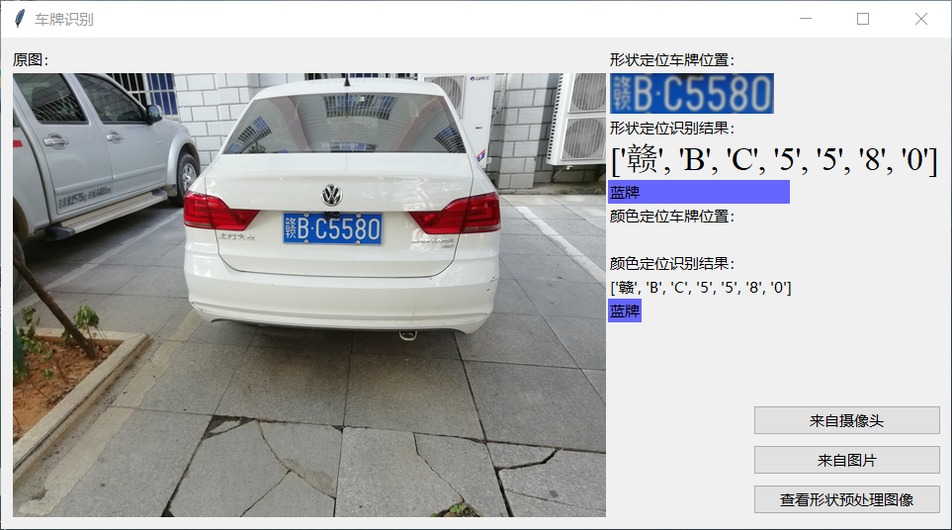
图5-1 实验结果1

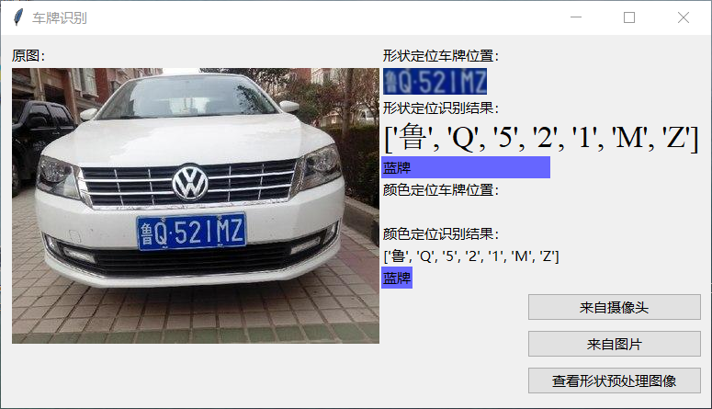
图5-2 实验结果2

- 在图5-3中，根据形状定位车牌的结果可以发现，因为车牌的右边缘定位不清晰，所以形状定位的结果会多出一个数字“7”，而颜色定位的识别结果没有这个问题。
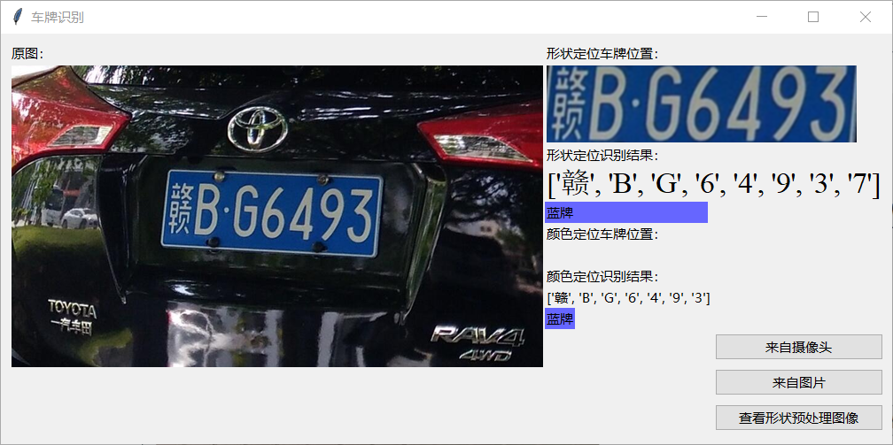
图5-3 实验结果3
- 在图5-4中，形状定位识别结果准确，而颜色定位识别结果中，最后一位数字识别错误。在图5-5中，同样的，形状定位识别结果准确，而颜色定位识别结果中准确率极低。原因可能是颜色差别不大，尤其是绿牌稍微有一点绿色到白色的渐变过程，导致颜色定位不准确，从而导致识别结果的准确率非常低。
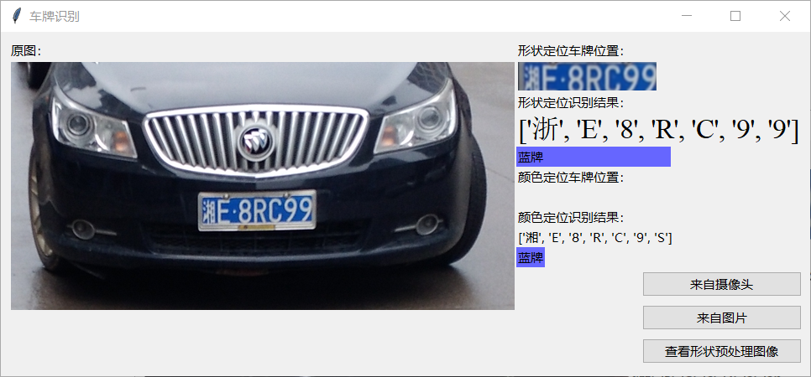
图5-4 实验结果4
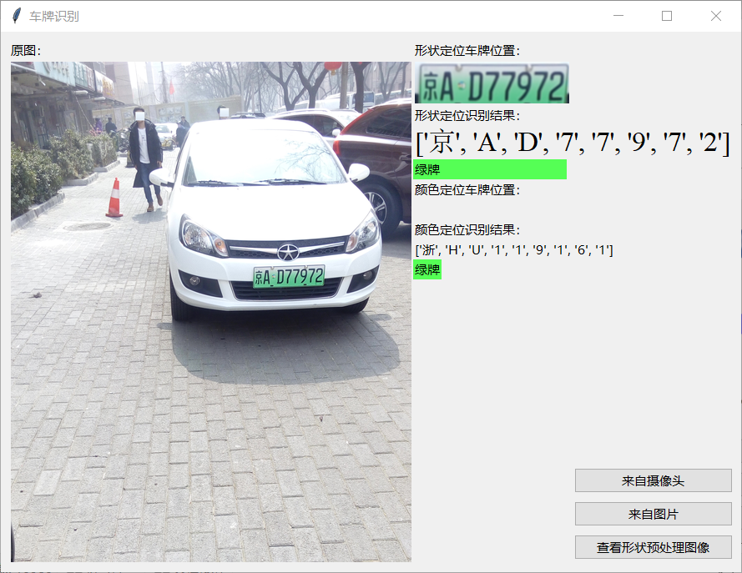
图5-5 实验结果5

- 在图5-6中，形状定位识别结果准确，而通过颜色则不能定位车牌位置以及识别结果。在图5-7中，形状定位识别结果准确，但由于光线以及图像清晰度的原因，导致颜色发生一些变化，使通过颜色定位的方法不能得出结果。
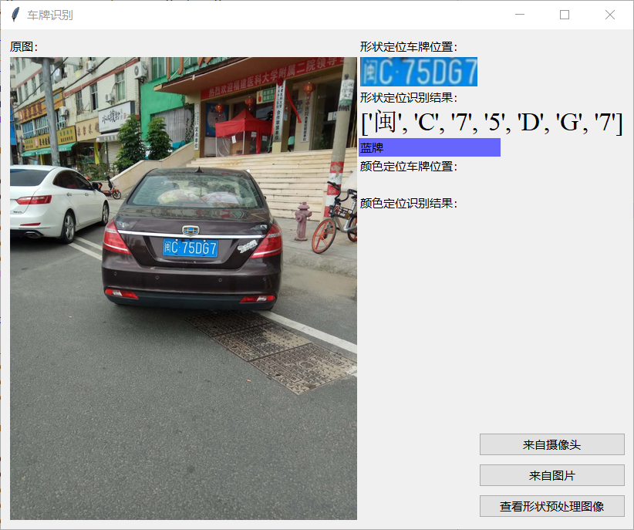
图5-6 实验结果6

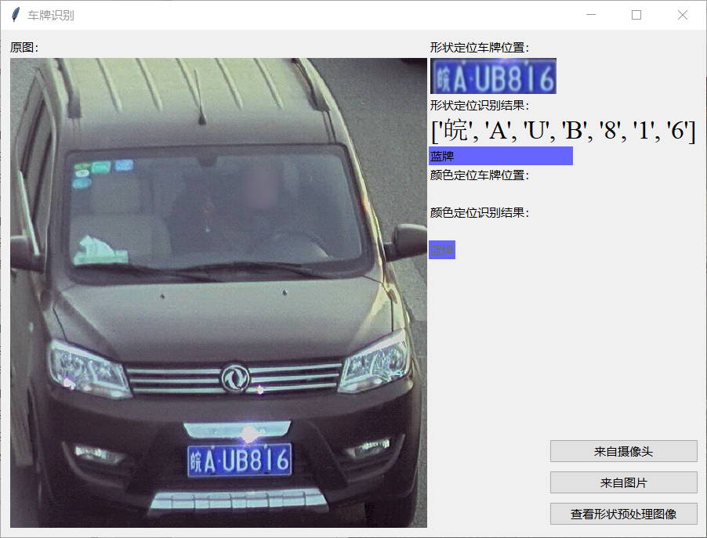
图5-7 实验结果7

- 在图5-8中，车牌所在矩形的有倾斜角，左边角度更大，所以在识别结果中两种方法的中文汉字都识别错误。
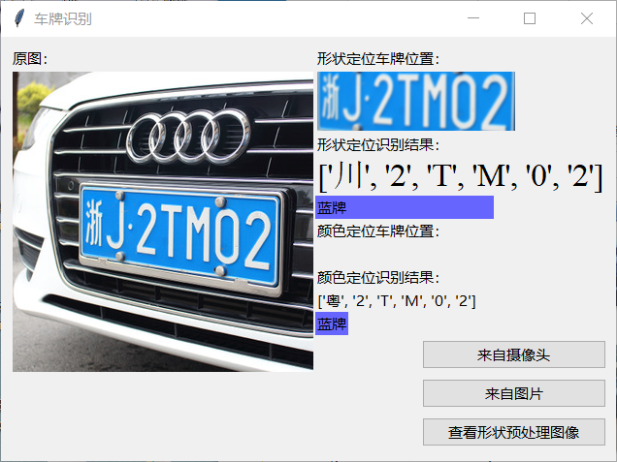
图5-8 实验结果8

5.2.3 实验结论
综上所述，当光线、图像清晰度、车牌颜色、车牌所在矩形的倾斜角等相关因素都较为理想的情况下，实验结果的准确率明显更高。该系统虽然识别速度较快，但整体的准确率却较低，尤其是第一个中文字符出现的误差概率较大。车牌定位算法的参数受图像分辨率、色偏、车距影响，有的车型识别效果有待提高。所有的车牌都能通过形状定位出位置，但通过颜色则基本定位不出来。

5.3 本章小结
本章主要介绍支持向量机的识别方法，对字符特征提取，对SVM分类器进行了说明。对车牌识别系统进行实验，并对分析其实验结果。

结论
本文主要对车牌字符识别技术进行了研究，所做的主要工作如下:
- 车牌字符图像预处理研究
对车牌识别中的图像预处理相关工作进行了研究，主要包括高斯模糊、灰度变换、垂直边缘检测、二值化、形态学处理闭运算几个方面。对车牌图像进行预处理的目的在于尽可能的降低由于噪声干扰带来的非车牌区域对车牌区域的影响，从而增强车牌区域。
- 车牌定位及支持向量机的研究
介绍了多种车牌定位的算法以及支持向量机的基本理论原理。
- 车牌字符分割
介绍了车牌的结构特征以及三种常用的字符分割方法。
- 基于SVM的车牌识别系统
研究了字符图像的特征提取方法以及SVM分类器。基于训练好的模型，针对本文需求，开发出了一个车牌识别系统，基本满足小规模车牌识别的需求。通过实验对测试样本的识别检测，验证了本文所采用的识别方法在车牌字符识别中所显示出来的不同效果。

参考文献

[1]张佑贤. 基于深度学习的车牌识别系统研究[D].广西师范大学,2019.
[2]雷康. 车牌识别系统设计与实现[D].天津大学,2018.
[3]党浩,杨莉军,田益民,王欣,王坤,吴晨涛.OpenCV汽车牌照识别方法改进[J].北京印刷学院学报,2016,24(04):26-28.
[4]张璐. 基于支持向量机的车牌识别系统的研究[D].东北石油大学,2016.
[5]张冠华. 一种基于神经网络的车牌识别方法的实现[D].吉林大学,2016.
[6]卓俊宇,胡志慧.一种基于OpenCV的车牌识别定位方法的研究与实现[J].中国管理信息化,2015,18(13):209-211.
[7]陈扬. 基于OpenCV的机动车牌照识别系统[D].天津大学,2015.

